Современное окно невозможно представить без москитной сетки. Назойливое жужжание насекомых по ночам и заполняющий дом тополиный пух остались в прошлом, благодаря этому простому и удобному аксессуару. Удобство и простота крепления сделало москитные сетки - самым популярным аксессуаром к новым пластиковым окнам. Но всем хочется, чтобы свежего воздуха в доме было как можно больше, а окна не всегда позволяют проветривать комнаты полностью.
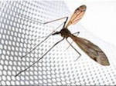
Современная москитная сетка изготовляется для стандартных оконных створок и представляет из себя легкую конструкцию из алюминиевого профиля, снабженную ручками, с натянутым ячеистым пластиковым полотном. Полотно может быть с различными диаметрами ячеек сетки, которые способны полностью обеспечить невозможность проникновения насекомых (тополиного пуха, мусора) с улицы в помещение, и — с другой стороны — сделать установленную сетку малозаметной как изнутри, так и снаружи. Она легко снимается и моется под обычной струей душа.

Уход за москитной сеткой

* Москитные сетки рекомендуется снимать на зиму.
* По необходимости, но не реже одного раза в год, промывать сетку теплым мыльным раствором
* Крепления в уходе не нуждаются

Cуществует несколько типов антимоскитных сеток:

Рамная (рамочная) москитная сетка – сегодня это классическая система защиты от насекомых. Рамные москитные сетки - это система москитных сеток для окон. Материал рамки москитной сетки - крашенный алюминий. Такие москитные сетки являются съемными, то есть по желанию можно всегда снять с окна. Крепления москитной сетки присверливаются либо к раме окна, либо к алюминиевой рамке москитной сетки. Благодаря своей простоте, невысокой стоимости и удобству использования, она устанавливается практически на все пластиковые окна. Данный вид сеток обладает достаточной жесткостью, а на оконные конструкции больших размеров москитную сетку усиливают дополнительным импостом. Устанавливают такие сетки, в основном там, где нет необходимости их открывать.
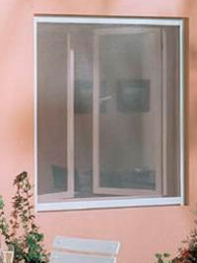

амная раздвижная москитная сетка – это аналог обычной рамной сетки, отличается добавлением роликов в нижней части рамного профиля и применяется в основном на балконах и лоджиях. Благодаря роликам москитная сетка может быть легко перемещена на любую открытую или сдвинутую створку.
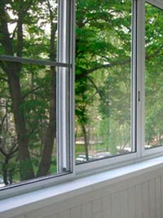

Рулонные москитные сетки – основная особенность рулонных (роллетных) антимоскитных систем это возможность скручивать сетку в кассету, расположенную над сеткой, для полного открытия оконного проема при необходимости. Применяют такие сетки, как для окон, так и для дверей. При скручивании сетка движется по направляющим и опускается по ним же благодаря грузу. Основное преимущество – это быстрая скрутка для открытия проема, не снимая всю конструкцию. Также сетку можно не снимать, когда она не требуется, а просто скрутить в рулон, это поможет предотвратить ранний износ полотна сетки.
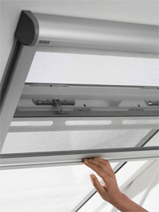
Противомоскитные сетки-плиссе – данный вид сеток может полностью закрыть окно практически любой формы. Сетка «плиссе» по своей структуре напоминает гармошку. Шаг складок, равный обычно одному сантиметру, создает широчайшие возможности применения плиссированных москитных сеток, в том числе, в таких конструкциях, как зимние сады. Сетки-плиссе отличаются функциональностью, сетка может собираться вверх, освобождая проем. Сегодня плиссе - наиболее совершенная технология изготовления противомоскитных систем. Сеткой плиссе можно перекрывать огромные проемы, шириной до нескольких метров. Сетка в этом виде систем выполнена из специального пластика. Система плиссе не имеет нижнего порога, это делает ее более удобной в эксплуатации.
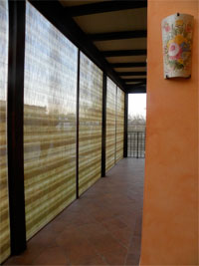
Дверная антимоскитная сетка – устанавливается на дверные проемы, обычно это балкон или входная дверь в дачном доме. По сути это рамная сетка, но изготовленная из более жесткого профиля и закрепленная при помощи петель, что позволяет легко открывать проем. Для удобства их использования устанавливается дополнительная фурнитура – это магниты и ручка. Стоит такая сетка существенно дороже оконной рамной сетки.
Дверные москитные сетки могут устанавливаться на входные двери в загородных домах или в дверные проемы, ведущие на балкон. Актуальность данного типа сеток для загородного дома очевидна — в дом не заберутся животные и насекомые (а в условиях города это позволит уберечь Вашего любимца от путешествия с балкона на улицу), при этом в дом будет свободно поступать свежий воздух.

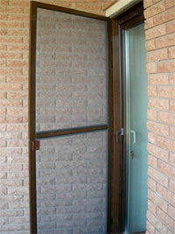
Москитная сетка на магнитах – устанавливается только на дверные проемы, позволяет легко открывать и закрывать проем благодаря магнитным вставкам посередине, а благодаря грузу сетка плотно прижимается к полу.


